Проект
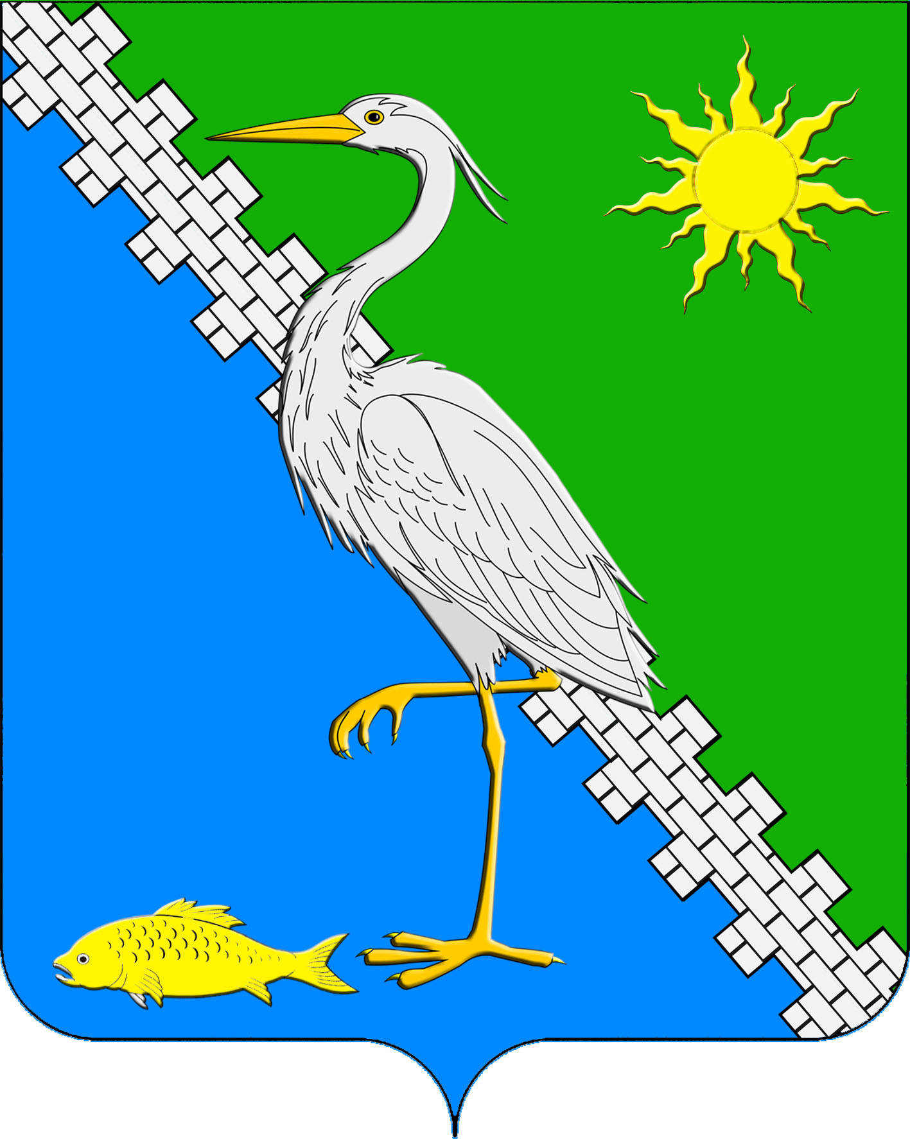
АДМИНИСТРАЦИЯ ЮЖНОГО СЕЛЬСКОГО ПОСЕЛЕНИЯ КРЫМСКОГО РАЙОНА
ПОСТАНОВЛЕНИЕ

от ____________ № ____
поселок Южный

О Перечне должностей муниципальной службы администрации Южного сельского поселения Крымского района, при назначении на которые граждане и при замещении которых муниципальные служащие обязаны представлять сведения о доходах, расходах, имуществе и обязательствах имущественного характера, а также о доходах, расходах, имуществе и обязательствах имущественного характера своих супруги (супруга) и несовершеннолетних детей

В соответствии с Федеральными законами от 2 марта 2007 года № 25-ФЗ «О муниципальной службе в Российской Федерации» от 25 декабря 2008 года № 273-ФЗ «О противодействии коррупции», п о с т а н о в л я ю:
- Утвердить Перечень должностей муниципальной службы администрации Южного сельского поселения Крымского района, при назначении на которые граждане и при замещении которых муниципальные служащие обязаны представлять сведения о доходах, расходах, имуществе и обязательствах имущественного характера, а также о доходах, расходах, имуществе и обязательствах имущественного характера своих супруги (супруга) и несовершеннолетних детей(приложение).
2. Признать утратившим силу постановление администрации Южного сельского поселения Крымского района от 06 марта 2015 года № 28 «Об утверждении Перечня должностей муниципальной службы в администрации Южного сельского поселения Крымского района, при назначении на которые граждане и при замещении которых муниципальные служащие обязаны представлять сведения о своих доходах, об имуществе и обязательствах имущественного характера, а также о доходах, об имуществе и обязательствах имущественного характера своих супруги (супруга) и несовершеннолетних детей, о своих расходах, а также о расходах своих супруги (супруга) и несовершеннолетних детей
3. Ведущему специалисту администрации Южного сельского поселения Крымского района (Таранник) обнародовать и разместить настоящее постановление на официальном сайте администрации Южного сельского поселения Крымского района в сети Интернет.
4. Постановление вступает в силу со дня его обнародования.

Глава Южного сельского поселения
Крымского района С.П.Буйновский

Приложение
к постановлению администрации
Южного сельского поселения Крымского района
__.12.2015 г. №_____

Перечень
должностей муниципальной службы администрации Южного сельского поселения Крымского района, при назначении на которые граждане и при замещении которых муниципальные служащие обязаны представлять сведения о доходах, расходах, имуществе и обязательствах имущественного характера, а также о доходах, расходах, имуществе и обязательствах имущественного характера своих супруги (супруга) и несовершеннолетних детей

заместитель главы Южного сельского поселения Крымского района;
ведущий специалист;
специалист I категории;
специалист II категории;
специалист.

Ведущий специалист администрации
Южного сельского поселения
Крымского район Н.Н.Таранник

